Teks Eksplanasi: Pengertian, Ciri, Struktur, dan Contoh | Bahasa Indonesia Kelas 11

[**Shabrina Alfari**](https://www.ruangguru.com/blog/author/shabrina-alfari) Mar 25, 2021 • 6 min read

[Konsep Pelajaran](https://www.ruangguru.com/blog/tag/konsep-pelajaran) [SMA](https://www.ruangguru.com/blog/tag/sma) [Kelas 11](https://www.ruangguru.com/blog/tag/kelas-11) [Bahasa Indonesia XI](https://www.ruangguru.com/blog/tag/bahasa-indonesia-xi)

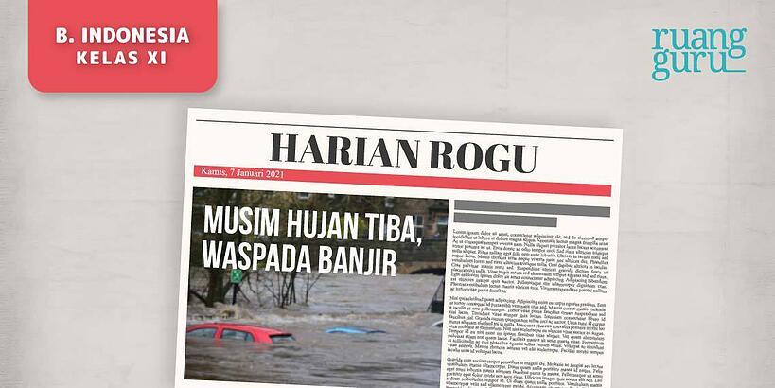

*Pada artikel ini akan dibahas tentang pengertian, ciri, struktur, beserta contoh dari teks eksplanasi untuk Bahasa Indonesia kelas 11.*

--

Apakah kamu pernah membaca teks tentang proses terjadinya bencana alam di media cetak? Jika pernah, itu merupakan salah satu contoh dari teks eksplanasi. Memangnya apa sih teks eksplanasi itu?

Coba cek lagi deh materi pelajaran Bahasa Indonesia di kelas 8, jangan-jangan kamu sudah lupa ya? Padahal, materinya tidak jauh berbeda lho dengan yang ada di kelas 11. Kalau mau mengingat-ingat materinya lagi, cek di link berikut ini yuk tentang **[Teks Eksplanasi Kelas 8](https://www.ruangguru.com/blog/pengertian-dan-struktur-teks-eksplanasi)**.

**Pengertian Teks Eksplanasi**

Teks eksplanasi adalah teks yang berisi tentang proses ‘mengapa’ dan ‘bagaimana’ kejadian-kejadian alam, sosial, ilmu pengetahuan, budaya, dan lainnya dapat terjadi. Suatu kejadian baik itu kejadian alam maupun kejadian sosial yang terjadi di sekitar kita, selalu memiliki hubungan sebab akibat dan proses.

Lalu, gimana ya caranya kita tahu bahwa sebuah teks itu disebut sebagai teks eksplanasi? *Yuk*, kenali ciri-ciri dan struktur teks eksplanasi!

**Ciri-Ciri Teks Eksplanasi**

Teks eksplanasi memiliki beberapa ciri antara lain:

* Informasi yang dimuat berdasarkan fakta (faktual).
* Hal yang dibahas yaitu suatu fenomena yang bersifat keilmuan atau berhubungan dengan ilmu pengetahuan.
* Sifatnya informatif dan tidak berusaha memengaruhi pembaca untuk percaya terhadap hal yang dibahas.
* Menggunakan kata penanda urutan.
* Fokus pada hal umum (generik), bukan partisipan manusia. Contoh: tsunami, banjir, gempa bumi, hujan, dan lainnya.

**Baca juga: [Mengenal Teks Prosedur Beserta Contohnya](https://www.ruangguru.com/blog/mengenal-jenis-dan-contoh-teks-prosedur)**

**Struktur Teks Eksplanasi**

Sebuah teks bisa dikategorikan sebagai teks eksplanasi jika memiliki struktur sebagai berikut ini.

**1. Pernyataan Umum**

Di bagian pernyataan umum ini, sebuah teks eksplanasi menjelaskan tentang **gambaran umum fenomena/peristiwa alam** yang akan dibahas. Poinnya bisa mengangkat tentang proses bagaimana fenomena/peristiwa alam tersebut bisa terjadi.

**2. Urutan Sebab Akibat**

Setelah mengetahui secara umum fenomena yang akan dibahas, pada bagian ini dijelaskan tentang penyebab dan akibat yang ditimbulkan dari fenomena tersebut. Kamu bisa melakukan **deskripsi dalam beberapa paragraf terkait sebab dan akibatnya**. Bagian ini disebut juga dengan **deretan penjelas**.

**3. Interpretasi**

Interpretasi dalam teks eksplanasi dapat dikatakan sebagai **penarikan kesimpulan**. Kamu bisa memberikan tanggapan atau pernyataan terkait fenomena yang diangkat dalam teks tersebut.

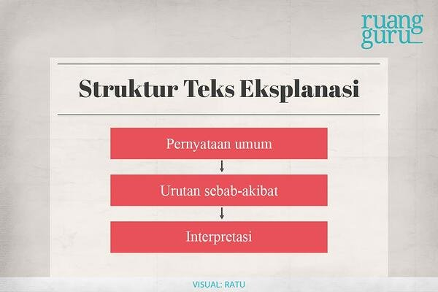

**Kaidah Kebahasaan Teks Eksplanasi**

Ada pun dalam menyusun teks eksplanasi perlu memperhatikan kaidah kebahasaan berikut ini:

* Menggunakan kalimat pasif
* Menggunakan konjungsi kasual dan waktu
* Terdapat istilah ilmiah
* Menggunakan kata kerja material dan rasional
* Bersifat informatif

**Contoh Teks Eksplanasi**

**Banjir**

Mendengar kata banjir memang sudah tidak asing lagi terdengar ditelinga kita. Banjir adalah fenomena alam yang bersumber dari curah hujan dengan intensitas tinggi dan durasi lama pada daerah aliran sungai (DAS). Banjir terjadi karena sebab alam dan tindakan manusia. Penyebab alami banjir adalah erosi dan sedimentasi, curah hujan, pengaruh fisiografi/geofisik sungai, kapasitas sungai, drainase lahan, dan pengaruh air pasang. Penyebab banjir karena tindakan manusia adalah perubahan tata guna lahan, pembuangan sampah, kawasan padat penduduk di sepanjang sungai, dan kerusakan bangunan pengendali banjir.  
  
**Penyebab Alami Banjir**  
Sebagai akibat perubahan tata guna lahan, terjadi erosi sehingga sedimentasi masuk ke sungai dan daya tampung sungai menjadi  berkurang. Hujan yang jatuh ke tanah airnya akan menjadi aliran permukaan *(run-off)* di atas tanah dan sebagian meresap ke dalam tanah, yang tentunya bergantung pada kondisi tanahnya. Ketika suatu kawasan hutan diubah menjadi permukiman, hutan yang bisa menahan aliran permukaan cukup besar diganti menjadi permukiman dengan resistensi aliran permukaan kecil. Akibatnya ada aliran permukaan tanah menuju sungai dan hal ini berakibat adanya peningkatan debit aliran sungai yang besar.

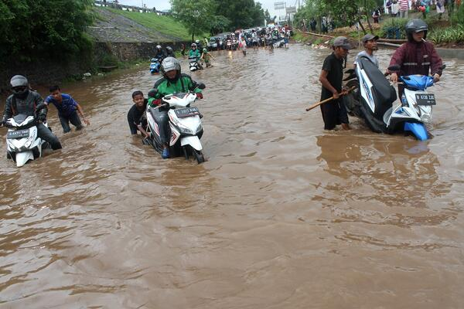Banjir di ibukota (Sumber: mediaindonesia.com)

**Penyebab Banjir karena Faktor Sosial**  
Perubahan tata guna lahan merupakan penyebab utama banjir dibandingkan dengan yang lainnya. Apabila suatu hutan yang berada dalam suatu aliran sungai diubah menjadi permukiman, debit puncak sungai akan meningkat antara 6 sampai 20 kali. Angka 6 dan angka 20 ini bergantung pada jenis hutan dan jenis permukiman. Demikian pula untuk perubahan yang lainnya akan terjadi peningkatan debit puncak yang signifikan. Deforestasi, degradasi lingkungan dan pembangunan kota yang penuh dengan bangunan beton dan jalan-jalan aspal tanpa memperhitungkan drainase, daerah resapan, dan tanpa memperhatikan data intensitas hujan dapat menyebabkan bencana alam banjir.  
  
Pembuangan sampah di DAS membuat sungai tersumbat sampah. Jika air melimpah, air akan keluar dari sungai karena daya tampung saluran berkurang. Kawasan padat penduduk di sepanjang sungai/drainase dapat menjadi penghambat aliran dan daya tampung sungai. Masalah kawasan kumuh dikenal sangat penting sebagai faktor sosial terhadap masalah banjir daerah perkotaan.

Nah, sekarang sudah paham 'kan apa itu teks eksplanasi. Semoga dapat membantu kalian untuk mengenali teks eksplanasi di kemudian hari. Ada yang belum paham tentang materi teks eksplanasi tadi? Jangan khawatir. Kamu bisa belajar lebih jauh tentang materi ini di **[ruangbelajar](http://ruangguru.com/belajar" \t "_blank)**.

**[](https://www.ruangguru.com/cs/c/?cta_guid=eff41037-6e7f-45f8-983a-983d792a4d1e&signature=AAH58kGfPYuzclGaMyqBGICXB_8ZffKQ6g&pageId=5509195901&placement_guid=e2085056-ee52-443c-a36d-6518c6d4d31d&click=068f0563-042b-4cd8-8457-d14a47c9c9fc&hsutk=54028b6ce1fc0cc925745134a0047628&canon=https://www.ruangguru.com/blog/ciri-ciri-dan-contoh-teks-eksplanasi&utm_referrer=https://www.google.com/&portal_id=2828691&redirect_url=APefjpHBT7Z0cMCSavPTleNWibYMteS-_Z4jIVQEGkFHYE9U0LD97EY5x32WSB88s_n8B1ugzdVnmiVcqsZkvB_8HXWajV2vLtUStrQIOKQG4fB1CORHpP30mXCCjyst4GbS5QJhjFesRQd0tqLWq9o7_mApJ1CPLb_3D8mpaomCymPc58p8M0PF-57OKW-0D47rbYmd0fb5XAPhdHXsQL1qXXQE8lsl-Mr9cN1scwSgIly3h6epYrHiJMA47UXxQPnERN38_emzn2mSHtj27h99O3CPw3-uJA&__hstc=215722120.54028b6ce1fc0cc925745134a0047628.1627610274293.1628038857277.1628039193039.3&__hssc=215722120.1.1628039193039&__hsfp=1658093461&contentType=blog-post)**

**Referensi**  
Suherli dkk. 2017. Bahasa Indonesia untuk SMA/MA Kelas 11. Jakarta: Pusat Kurikulum dan Perbukuan, Balitbang, Kemendikbud.  
  
**Sumber Foto**  
Banjir di jalan. Tautan: https://mediaindonesia.com/megapolitan/93285/relokasi-jadi-keniscayaan-untuk-atasi-banjir.html